Мастер-класс по изготовлению елочной игрушки из бумаги.

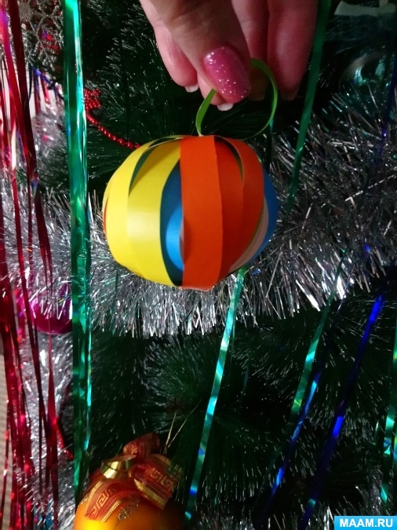

Для изготовления игрушки нам понадобятся ножницы, клей ПВА, цветная бумага.

Далее режем на одинаковые полосочки цветную бумагу, чтобы шарик получился плотный, полосочек нужно много.

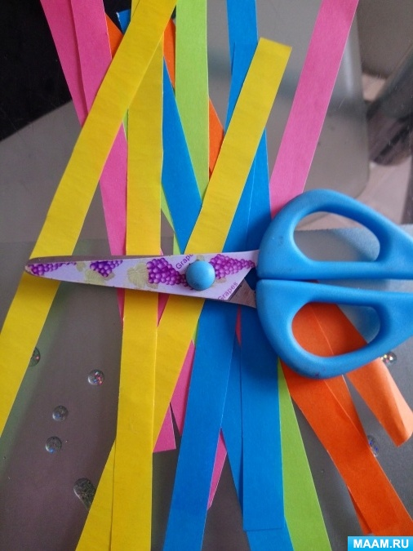

Затем приступаем к сбору нашей игрушки. Заготовленные полосочки переворачиваем на другую сторону, накладываем друг на друга и склеиваем клеем ПВА.

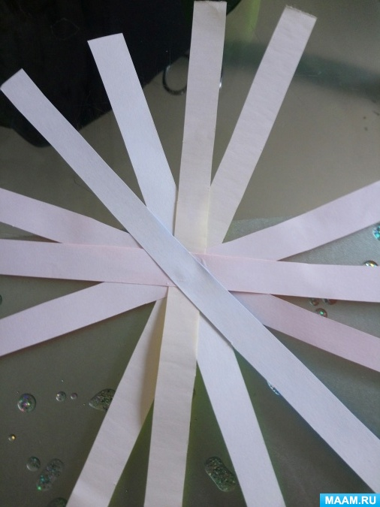

Немного придерживаем пальцами и ждем, чтобы клей схватился. Затем наклыдываем следующие полочки и также склеиваем между собой. Чем больше полосочек, тем плотнее наш новогодний шарик.

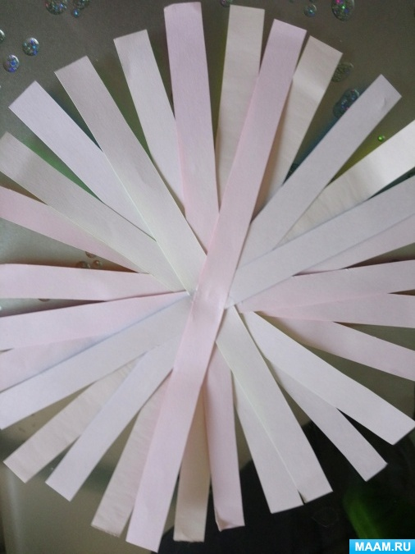

Далее переворачиваем нашу заготовку на цветную сторону.

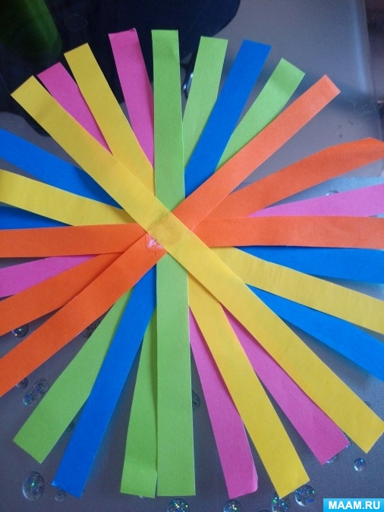

Затем начинаем приклеивать наши полосочки, только теперь цветной стороной, скрепляем клеем, даем высохнуть.

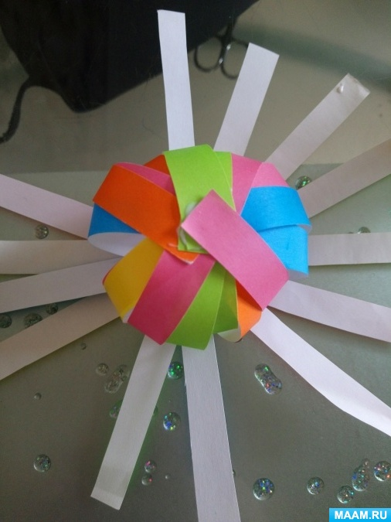

Когда склеем все полосочки, то оставляем одну, это будет петелька.

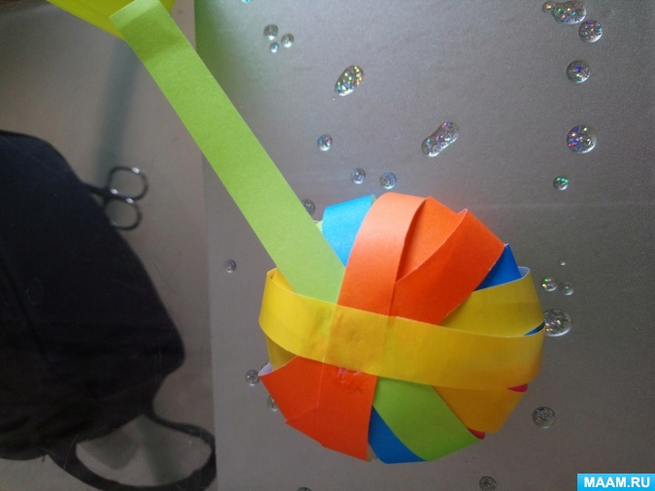

Клеем петельку. Теперь наша новогодняя игрушка-шарик готова. Можно украшать елочку.

